操作手册
（Version:V1.1 2009）

目录
注 意 2
1 产品简介 3
2 安全警示 3
3 安装步骤 3
3.1 驱动、管理程序安装步骤 4
4 网卡管理工具 5
5 高级设置 8
6 无线网卡技术指标 9

注 意

在您使用无线网卡之前，请仔细阅读本文。本公司不负责因不按本文规定的方法使用无线网卡而造成的任何损坏。
本文档是本公司为其无线网卡所作的产品说明，本公司将尽最大的努力保证文本中所含信息的可靠精确。但由于产品或软件升级等原因有可能造成本文的部分或全部内容失效，本公司不再另行通知，请注意版本变化，并及时更新。
如果您对这篇文档或无线网卡的性能描述有什么不清楚，请联系您的供应商，以供咨询和解答。

1 产品简介

感谢您使用本公司的无线网卡。这份手册将会帮助您完成所有的安装程序。 本安装应该包含下列对象：

■ 无线网卡
■ 网卡天线
■ USB 连接线
■ 安装指南（电子档）
- 包含无线网络管理程序和驱动程序的光盘
注意：如有缺少请与经销商联系。

无线网卡上有 Link 指示灯。在 Ad-Hoc 的模式下，指示灯将始终处于慢闪

2 安全警示

为了保证产品正常工作，请注意防水和防止其它有害物质对其的侵害。

■ 在您安装本产品之前，请完整地阅读安装指南。
■ 如果出现故障，必须由授权的专业人员进行维修。
■ 请不要自行打开本产品，或者对其进行维修。

3 安装步骤

下面的章节将带领您成功地安装无线的网络适配卡。

注意：请首先安装驱动程序，再插入 USB 无线网卡，最后设定网络与资源共享等。

3.1 驱动、管理程序安装步骤

1. 开机，进入 Windows；
2.插入安装盘并找到对应系统的安装文件夹执行Setup.exe，您将会看到下面的画面：
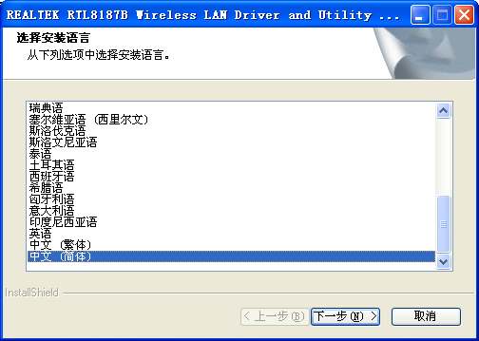

3．选择好安装语言后点击确定进入下面画面，

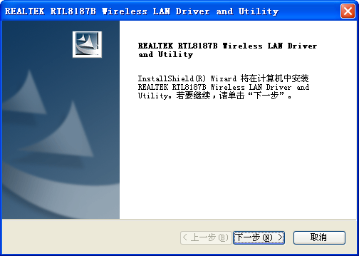
4．点击“下一步”，画面出现下图。

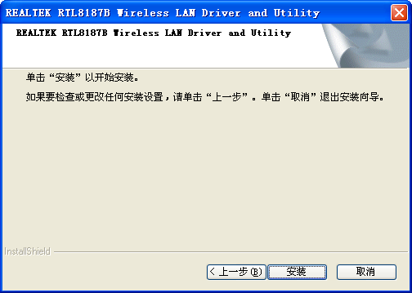
5．点击“安装” 完成安装画面出现下图

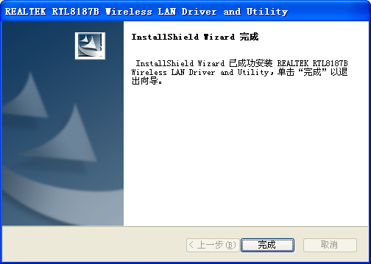

点击完成后，插入网卡到电脑中，会提示找到新硬件等待自动完成安装。

注意：安装好后，为了连接性能更稳定，请拔掉网卡再重新插入一次启动程序。

4 网卡管理工具

本公司 USB 网卡可以使用自己的管理软件，也可以在 Windows xp 下使用 Windows自带管理程序来管理，本节只介绍 USB 自带管理程序。在应用程序中，用户可控制所有的功能。通常应用程序会自动开启，并在屏幕右下角的工作列中显示图标。 如果您没有看到这个图标，请点击开始→程序→ REALTEK RTL8187 Wireless LAN Driver and Utility→ REALTEK RTL8187 Wireless LAN Utility，来打开管理应用程序。或直接点桌面上图标双击进入，则代表网卡没有与 AP 连接。
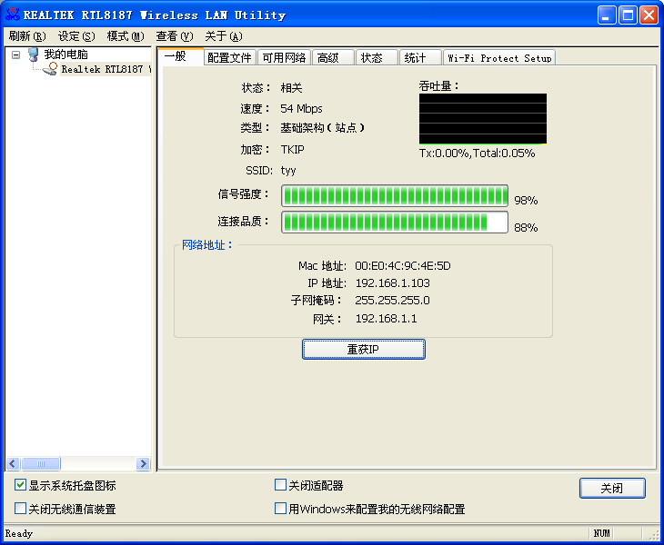
在“一般”选项中你可以看到网卡的信号强度、连接品质、IP、MAC等信息，

在可用网络中你可以搜索到附近可用的网络 SSID，选择 SSID 后双击添加到配置文件，有密码输入密码再点确定，无密码直接点确定连接到该网络，点击“刷新”可以搜索新网络。如下图
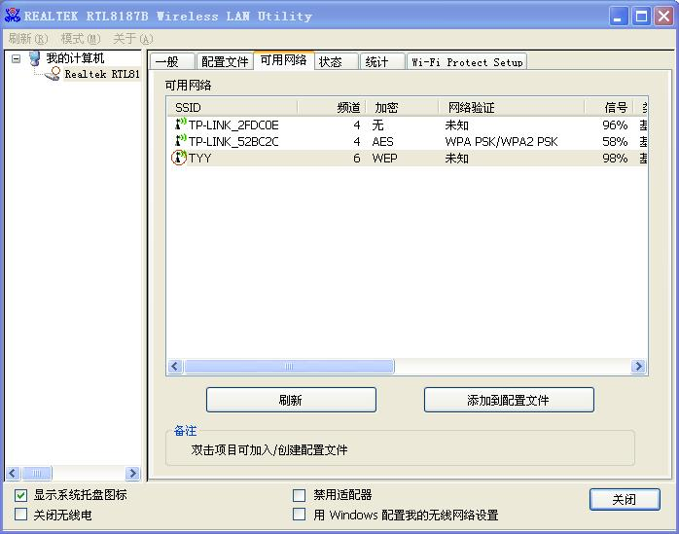

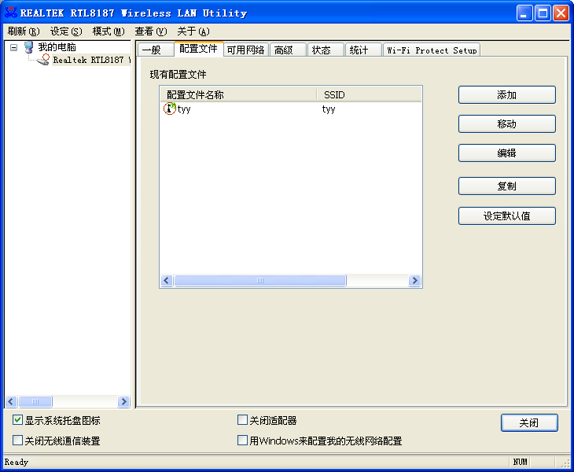

双击SSID“tyy”出现如下图（或单击对应的SSID，再点“添加到配置文件”）

无密码的直接点击“确定”（有密码的输入对应的密码）畅享网络

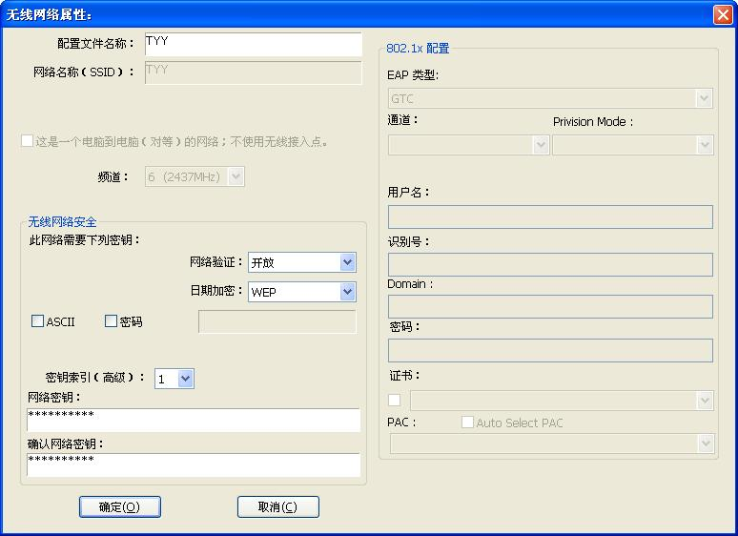
高级设置

有的路由器SSID广播这项没有打钩，软件是搜索不进来，（如果13频道的AP搜索不进来）需更改高级设置可解决，点击“高级”把“Channel Plan:FCC”改成：“ETSI”点击应用。如下图

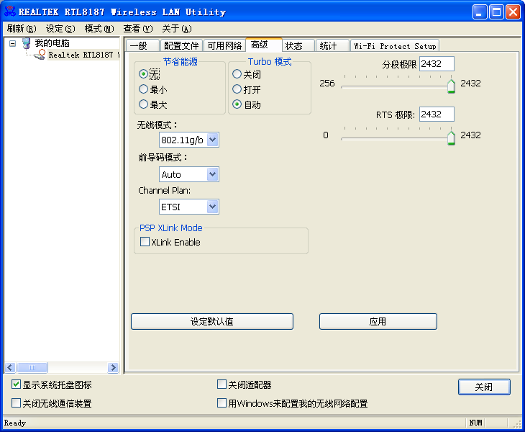

6 USB 无线网卡技术指标

硬件的兼容性：USB2.0 USB1.1
操作系统 Windows 98SE、 Windows ME、Windows 2000、Windows xp、 Windows CE、 Linux、Windows7、Mac OS
标准规范
IEEE 802.11b/g 无线局域网络标准 所有主要的网络标准 (including TCP/IP， IPX) 环境
工作温度 (外部)：-20°C to 50°C (工作时)，-30 to 70°C
(存放)最大湿度：95% 非液态
操作电压：+5 V±5% 无线电规格
距离：室内：根据环境的不同最大可达 35-1000 米 室外：根据环境的不同最大可达 100-2000 米
频率范围：2.4-2.4835 GHz，
直接序列展频 DSSS/OFDM，频道数目： 欧盟国家： 13 美国、加拿大、台湾： 11法国： 4 日本：
天线系统： 外置发散性天线
移动性： 支持在各基地通讯范围之间的能力
特殊规格
支持的传输速率：

54Mbps 11 Mbps 5.5 Mbps 2 Mbps 1 Mbps
资料加密：WEP40/128、802.1x Suppot、Wi-Fi Protected Access(WPA)、WPA-PSK、WPAⅡ 工具软件：

